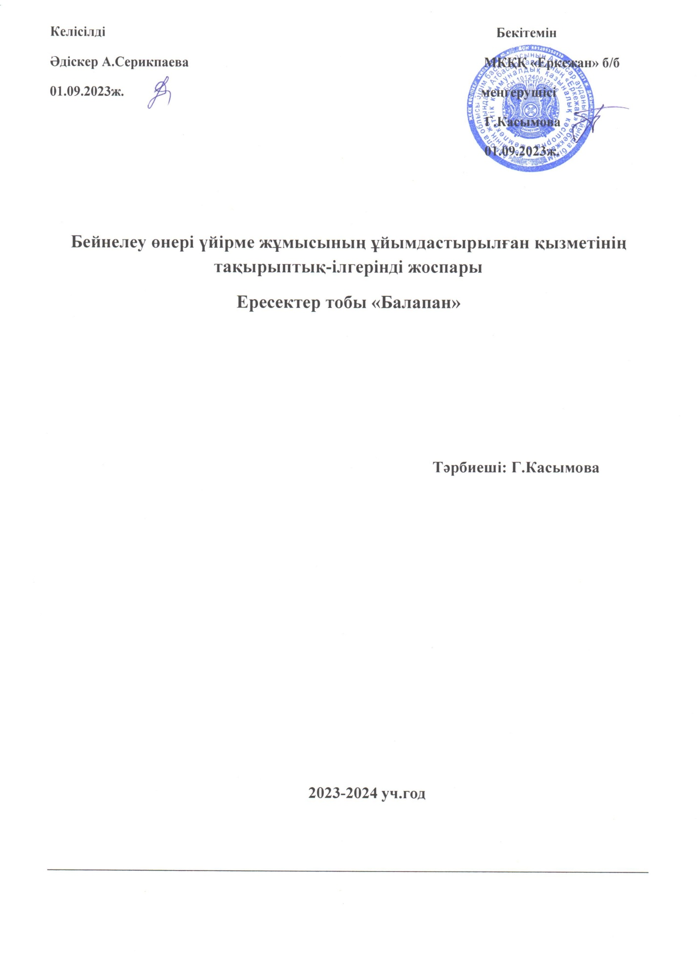

Бейнелеу өнері үйірме жұмысының ұйымдастырылған қызметінің
тақырыптық-ілгерінді жоспары.

Ересектертобы: «Балапан»
4-5жас аралас топ

Ай, күн | Тақырыбы және сурет салу түрі | Мақсаты
04.09.2023  06.09 | Жаңбыр.  Сюжеттік сурет салу. | Мақсаты:Балаларда бейнелеу өнерінің құралдары туралы бар білімді өзекті ету; табиғаттың қарапайым құбылыстарын салу ынталандыру.
04.09.2023  06.09 | Мүсіндеу  Тақырыбы:Қоянға арналған сәбіз бен қызылша | Мақсаты:үлгі бойынша көлеміне қарай ермексездың бір бөлігінен әртүрлі қалыптағы форманы өзінің ерекшілігіне қарай жасап, дағды қалыптастыру.
11.09. | Кірпіге арналған алма (Заттық сурет салу) | Мақсаты:Дөңгелек пішінді заттардысалу дағдыларын қалыптастыру.
13.09 | Ауа шарлары | Мақсаты: Ауа шарларының суретін салу үйрету.Жұмыр пішіндерді салу, бейнені ұсақ бөлшектермен толықтыру мвһашығын дамыту.
18.09  20.09 | «Үйшікте не тұрады?» | Мақсаты:Ертегі кеіпкерлерінің бейнелерін таныс геометриялық пішіндер арқылы жасауды үйрету, суретті кейіпкерлердің көңіл күйлері мен қылықтарын бере алатын ұсақ бөлшектермен толықтыру.
18.09  20.09 | Сурет салу  Тақырыбы:Жайпақ табақ (Хохлома өнері) | Мақсаты:Элементтердің реттілігі, олардың арасындағы арақашықтығын, пішінін екере отырып, жазықтықта ою-өнрнекті орналастыру дағдыларын қалыптастыру.
25.09  27.09  02.10  04.10  09.10  11.10  16.10  18.10  23.10  25.10  30.10  01.11  06.11.  08.11  13.11  15.11  20.11  22.11  27.11  29.11  04.12  06.12  11.12  13.12  20.12  25.12  27.12  08.01  10.01  15.01  17.01  22.01  24.01.  29.01.  31.01  05.02  07.02  12.02  14.02  19.02  21.02  26.02  28.02  04.03  06.03  11.03  13.03  18.03  20.03  27.03  01.04  03.04  08.04  10.04  15.04  17.04  22.04  24.04  29.04  01.05  06.09  08.05  13.05  15.05.  20.05  22.05  27.05  29.05 | Сурет салу  Тақырыбы:Күзгі ағаштар(Заттық сурет салу)  Сәндіқ суретсалу.Тостағанды безендіреміз | Мақсаты:Бөлшетердің ара қашықтығын ескере, суретте әртүрлі бағытталған сызықтарды үйлестіру дағдыларын қалыптастыру.  Мақсаты:элементтердің реттілігін, олардың арасындағы арақашықтығын, пішінін ескере отырып, жазықтықта ою-өрнекті оранластыру дағдыларын қалыптастыру.
 | Сурет салу  Тақырыбы:Ағаш отырғызамыз | Мақсаты:Бөлшектердің ара қашықтығын ескере, суретте әр түрлі бағытталған сызықтарды үйлестіру дағдыларын дамыту
 | Сурет салу  Тақырыбы: «Әжеме арналған орамал» | Мақсаты: Пішіні мен түсі бойынша элементтердің 2-3қадам орын алмастыра отырып, ою өрнек арасындағы арақашықтық пен реттілікті, пішінді ескере отырып, ою өрнекті орналастыру дағдыларын қалыптастыру.
 | Сурет салу  Тақырыбы:Қоянға арналған сәбіз | Мақсаты: Дөңгелек пішінді затарды салу дағдыларын қалыптастыру
 | Сурет салу  Тақырыбы: Әдемі тәрелке(сәндік сурет салу) | Мақсаты:Қазақ ою өрнектерінің элементтерін қолдана отырып, дөңгелек пішінді заттардан өрнек құрастыру дағдыларын жетілдіру.
 | Мүсіндеу  Тақырыбы:Алма мен алмұрт | Мақсаты:ермексаздың бір бөлігінен өзіне таныс формасы мен көлемі жағынан әртүрлі заттарды жасап үйретуге дағдылану.
 | Сурет салу  Тақырыбы:Тиінге арналған саңырауқұлақтар | Мақсаты:Бөлшектердің орналасуын, түс мен пішінін көрсету, қарапайым заттарды бейнелеу б іліктілігі дағдыларын қалыптсатыру
 | Сурет салу  Тақырыбы: Әжеме арналған орамал | Мақсаты:Пішіні мен түсі бойынша элеметтердің 2-3 қадам орын алмастыра отырып, ою-өрнек арасындағы арақашықтық пен реттілікті, пішіні ескереотырып, ою-өрнекті орналасыру дағдыларын қалыптастыру.
 | Мүсіндеу  Тақырыбы: Әдемі құмыра  Сурет салу  Тақырыбы: Бойжеткен қыз. (дымков ойыншығы) | Мақсаты:формасы жағынан әртүрлі заттарды қалыбы бойынша жасап, оның ерекшілігін көрсету және оны дамыту.
 |  | Мақсаты:Берілген сұлбада өрнектерді құрастыру дағдыларын жетілдіру; пішіні мен түсі бойынша элеметттерден орын алмастыруын ескере отырып, өрнектің орналастыру дағдыларын қалыптастыру.
 | Сурет салу  Тақырыбы: Ақ тонды қоян | Мақсаты:Өзіндік ерекшіліктерін, пішінің, дене мүшелерінің орналасу мен үйлесімділігін ескертіп, жануарларды үлгі бойынша бейнелеуге үйрету.
 | Сурет салу  Тақырыбы: Жаңа жылдық шырша | Мақсаты:Өзіндік ерекшіліктерін ексеріп, заттарды үлгі бойыншабейнелеу дағдыларын қалыптастыру
 | Мүсіндеу  Тақырыбы: Құстың дәнді шоқуы | Мақсаты: халық шығармашылығынан образды ойыншықтарға деген қызығушылығын арттыру
 | Сурет салу  Тақырыбы: Жаңа жылдық шырша | Мақсаты:Өзіндік ерекшіліктерін ексеріп, заттарды үлгі бойыншабейнелеу дағдыларын қалыптастыру.
 | Сурет салу  Тақырыбы: «Қыс көрінісі» | Мақсаты: Қағаз бетіне заттарды толық ораластырып, сюжеттік компазициясалу дағдыларын дамыту.
 | Мүсіндеу  Тақырыбы: «Көңілді аққалалар» | Мақсаты:Аққаланы мүсіндеп салу үшін ақ түсті мен қара таңдап алу қажеттілігін үйрету.
 | Сурет салу  Тақырыбы: «Қой» | Мақсаты:Көлем бойынша арақатынасын ескере, жануар мен заттарды салу біліктілігін бекіту
 | Сурет салу  Тақырыбы:«Аққала» | Мақсаты:Өзіндік ерекшілігін, түсін, пішінін, дене мүшелерінің орналасу мен үйлесілімділігін ескеріп, заттарды үлгі бойынша бейнелеуге үйрету
 | Мүсіндеу  Тақырыбы: Тәрелкесі мен саптаяқ | Мақсаты:ыдыс түрлері, оның қызметі туралы түсінік беру. Мүсіндеуге деген қызығушылықтарын арттырып, эстетикалық талғамдарын қалыптастыру
 | Сурет салу  Тақырыбы: Мадинаға арналған қолғап  Жапсыру  Тақырыбы: Аққала  Сурет салу  Тақырыбы:Терезедегі өрнектер | Мақсаты:қолғапты салуды, заттарды геометриялық пішіндерден өрнек жасап безендіруді үйрету. Эстиетикалық қабылдау дағдыларын бекіту, бұрын алынған дағдылар мен білімдерін бекіту.  Мақсаты:тіктөртбұрыштан шеңбер қиып алу қабілетін;күрделі формадағы заттарды орналастыру мен жапсыру қабілетін шыңдау;
 |  | Мақсаты:Қоршаған ортаның сұлулығына эмоциялық-эстетикалық талғамын бекіту, дәстүрден тыс сурет салу техникасымен таныстыру.
 | Мүсіндеу  Тақырыбы: Түрлі түсті пирамида | Мақсаты:пирамида туралы түсінік беру, түстерді дұрыс ажырата білуге, шығыршық дөңгелектер жасауды үйрету
 | Сурет салу  Тақырыбы: «Әдемі кесе» | Мақсаты:Элеметтердің реттілігін, олардың арасындағы арақашықтығын, пішінін ескере отырып, жазықтықта ою-өрнекті орналастыру дағдыларын қалыптастыру.
 | Сурет салу  Тақырыбы: «Әдемі тәрелке»  Сурет  Тақырыбы: «Алтын балықты аквариум»  Жапсыру  Тақырыбы: «Әжеме арналған орамал» | Мақсаты:Қылқаламмен салуда қарапайым қозғалысты нақты бере білу түстерді сезіну және араластыра білу дағдысын жетілдіре білу.  Мақсаты:Аквариумдағы балықтардың ерекшеліктерін білуге, сурет салғанда бір бодың үстіне екінші боуды жағуға үйрету  Мақсаты:халық өнерінің желісі бойынша өсімдік өрнектерінен ою құрастыру қабілетін қалыптаст
 | Сурет салу  Тақырыбы:Астауды безендіреміз. | Мақсаты:қазақтың ою-өрнектерінің элементтерін қолдана отырып, сопақ пішінді заттарда өрнек құрастыру дағдыларын жетілдіру.
 | Мүсіндеу  Тақырыбы:«Әдемі кесе» | Мақсаты:Ыдыстың шығу тарихымен, ыдысты жасайтын материалдар түрімен таныстыру.
 | Сурет салу  Тақырыбы:Алтын масақ | Мақсаты: Өзіндік ерекшеліктерін, пішінін, түсін, көлемін көрсетіп, бірдей бөлшектерден тұратын затты бейнелеуге үйрету.
 | Сурет салу  Тақырыбы:«Жайлауда» | Мақсаты:Дәстүрмен тыс сурет салу техникасымен таныстыру, сюжеттік композиция салу дағдыларын дамыту.
 | Мүсіндеу  Тақырыбы: Сәнкөй түлкі | Мақсаты:Жеке бөлшектерді біріктіре отырып түлкіні бейнелеуді үйрету; ермексазды илеу, домалақтау, созу, пішінге келтіру тәсілдерін жетілдіру
 | Сурет  Тақырыбы: Балапандар | Мақсаты:Балаларға балапандардың суретін сала білу, ұқпен бояп, бейнені ұсақ бөлшектермен толықтыруды, сюжет жасауды үйрету.
 | Сурет салу  Тақырыбы:Қанқызы | Мақсаты:Өзіндік ерекшіліктерін: түсін, пішінін, денеүшелерінің орналасу мен үйлесімділігін ескеріп, заттарды үлгі бойынша бейнелеуге үйрету
 | Мүсіндеу  Тақырыбы:Марқа қозы | Мақсаты:Үй жануарларының төлдері, жайлау туралы түсінік беру; марқа қозыны мүсіндеу тәсілімен таныстыру, жеке бөлшектерді біріктіре отырып иарқа қозыны бейнелеуді үйрету
 | Сурет салу  Тақырыбы: Ертегі үй | Мақсаты:Өзіндік ерекшіліктерін: түсін, пішінін, денеүшелерінің орналасу мен үйлесімділігін ескеріп, заттарды үлгі бойынша бейнелеуге үйрету
 | Сурет салу  Тақырыбы: «Ғажайып ағаш» | Мақсаты:Сюжеттік композици құру дағдыларын қалыптастыру, дәстүрден тыс боумен сурет салу техникасын жетілдіру.
 | Мүсіндеу  Тақырыбы:«Ойыншық арба»  Сурет  Тақырыбы: Желкенді қайық | Мақсаты: қол арба туралы мағлұмат беру, қол арбаны мүсіндеу техникасын меңгерту, ермексазды алақан арасына домалақтау  Мақсаты:Өзіндік ерешіліктерін: түсін , пішінің, бөлшектердің үйлесімділігін ескеріп, затарды үлгі бойынша бейнелеу дағдыларына үйрету.
 | Сурет салу  Тақырыбы:Бақбақ гүлі | Мақсаты:Өзіндік ерекшіліктерін: түсін, пішінін, бөлікшектердің орналасуы мен үйлесімділігін ескеріп заттарды үлгі бойынша бейнелеу дағдыларын дамыту.
 | Мүсіндеу  Тақырыбы: «Инелік» | Мақсаты:шығармашылық әлеуметін арттыру және алынған нәтижелер бойынша дағдыны әрі қарай жетілдіру.
 | Сурет салу  Тақырыбы:Саванна жануарлары: ала құлан мен керік | Мақсаты:Жануарларды салу дағдыларын және дәстүрлі емес сурет салу техникасына қызығушылығын қалыптастыру
 | Сурет салу  Тақырыбы: Менің үйім. | Мақсаты: Заттың пішінін көрсете білуге дамыту
 | Мүсіндеу  Тақырыбы: Шыны аяқ. | Мақсаты: Затқа қарап елестету арқылы мүсіндеуді уйрену.
 | Сурет салу  Тақырыбы: Жемістер | Мақсаты: Жемістерге қарап салу арқылы пішінддерін дұрыс салу
 | Мүсіндеу  Тақырыбы: Қуыршақтар | Мақсаты: адам пішінін қалыптастыру
 | Сурет салу  Тақырыбы: Бағдаршам біздің досымыз | Сурет салу  Тақырыбы: Бағдаршам біздің досымыз  Мақсаты:негізгі пішіндерді ерекше көрсету
 | Мүсіндеу  Тақырыбы:Жаңғак кемірген тиін | Мақсаты: мүсіндеу тәсілдерінің бірін өз еркімен таңдай отырып,, мүсіндеу дағдысын қалыптастыру.
 | Сурет салу  Тақырыбы:Бізге қонаққа күз келді  Сурет салу  Тақырыбы:Сәлем, бұл мен!(Портрет) | Мақсаты:бейнені қағаз бетіне толық орналастыру  Мақсаты:бейнені нақты жеткізе білу дағдысын қалыптастыру
 | Жапсыру  Тақырыбы: әжелерге арналған орамал | Мақсаты:Қағаздың мыжылу, жыртылу қасиеттері туралы түсініктерін жетілдіру, дайын ою элементтерін қағаз бетіне симметриялы орналастыруды үйрету.
 | Мүсіндеу  Тақырыбы: денсаулық себеті | Мақсаты: жеміс-жидектерді бейнесіне қарап негізгі ерекшеліктерін қалыптастыру
 | Сурет салу  Тақырыбы: Менің балабақшам | Мақсаты: сюжеттік суретте бірнеше затты біріктіре отырп бейнелеуге үйрету
 | Мүсіндеу  Тақырыбы:  Мысық белін майыстырды | Мақсаты: қарапайым үйлесімді жануар бейнесін мүсіндеу
 | Сурет салу  Тақырыбы: Шынықсаң шымыр боласың! | Мақсаты: адамды бейнелеу дағдыларын қалыптастыру
 | Мүсіндеу  Тақырыбы:Арғымақ | Мақсаты: жануарлардың қ озғалыстағы мүсінін мүсіндеу
 | Сурет салу  Тақырыбы: Түскиіз | Мақсаты:қазақтың ою-өрнектері туралы түсінік
 | Сурет салу  Тақырыбы:Ертегі сарайы  Сурет салу  Тақырыбы: Гүл жарған бұтақтар | Мақсаты:өз ойы бойынша сурет салу  Мақсаты: Ұқсастыра отырып, ағаш бұтақтарын бейнелеу біліктілігін қалыптастыру.
 | Сурет  Тақырыбы: Ыдыстарды сәндейміз | Мақсаты:симметриялы өрнектерден композиция құрастыра білуді қалыптастыру.
 | Мүсіндеу  Тақырыбы:Сәнді тәрелке | Мақсаты:Заттарды шынайы бейнесіне қарап, елестетіп, ойдан шығарып мүсіндеу дағдысын дамыту.
 | Сурет салу  Тақырыбы: біз құстарды тамақтандырамыз | Мақсаты: құстардың құрлысының ұқсастығын, келбеті туралы түсінік қалыптастыру.
 | Сурет салу  Тақырыбы:Ғарыш | Мақсаты: бейнені бүкіл қағаздың бетіне орналастыра білу дағдысын дамыту
 | Жапсыру  Тақырыбы: Мәшинелер | Жапсыру  Тақырыбы: Мәшинелер  Мақсаты:бірнеше бөліктерден бейнелер жапсыру.
 | Сурет салу  Тақырыбы: Көлік | Мақсаты: бұрын игерілген пішіндерді бейнелеу
 | Сурет салу  Тақырыбы:Мен робот құрастырдым | Мақсаты:өз ойыммен сурет салу дағдыларын қалыптастыру
 | Сурет салу  Тақырыбы:  Гүл жарған бұтақтар | Мақсаты: Ұқсастыра отырып, ағаш бұтақтарын бейнелеу біліктілігін қалыптастыру.

